BOURGEOIS Charles SIO2
StJoSup, Le Havre

Compte-rendu
Android

2023

Sommaire

- Création d’une application Android p1
- Conclusion p5

- Création d’une application Android
Au cours des différents TPs que nous avons effectués le long de ces 2 années de BTS nous avons vu le développement Web et le développement d’application. Penchons-nous maintenant au développement d’application Android.
Il existe un IDE simple d’utilisation pour créer une application Android : Android Studio.

Pour ce faire nous avons le choix entre le langage Java et le langage Kotlin.
Le fonctionnement et la création des méthodes est similiaire au développement d’application classique.

J’ai choisi de faire une application de Quiz en Java. Il faut pour démarrer configurer l’interface graphique de l’application : 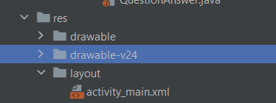

Puis il faut relier chaque élément à son code : 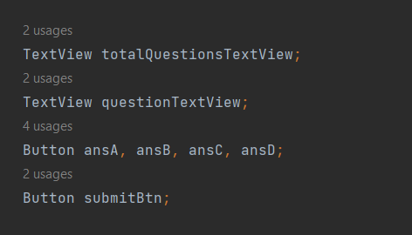

Android Studio met à disposition un émulateur de téléphone android afin de tester et débugger son application, ainsi nous pouvons visualiser en temps réel les modifications de notre application :
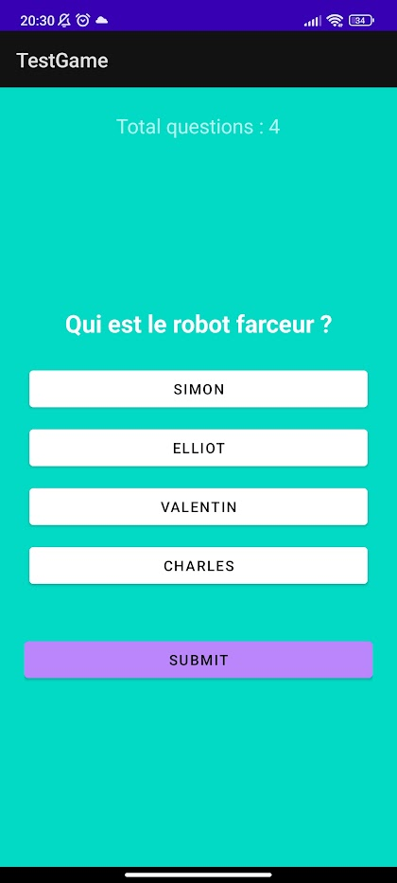
- Conclusion

Pour conclure, le développement d'application Android est une compétence essentielle pour les développeurs de logiciels dans le monde d'aujourd'hui. Aujourd’hui la demande de smartphones et de tablettes est très forte, il est donc indispensable de connaître cette notion de développement d’application Android.

Il est important de garder à l'esprit que le développement d'applications Android est un processus en constante évolution et qu'il est important de rester à jour avec les dernières tendances et technologies.

